Presseinformation
Ansprechpartnerin für
die Redaktion:
Frau Barbara Mäurle
Münsterweg 12
59269 Beckum
T +49 2521 82994-12
Barbara.maeurle@holtgreife.com

Kontakt:
Solarlux GmbH
Industriepark 1
49324 Melle
T +49 5422 92710
F +49 5422 9271200
info@solarlux.com
www.solarlux.com

Melle, Dezember 2022

Hybrid genutzter Stadtbaustein
Entree zum neuen Stadtquartier an der Paul-Gerhardt-Allee in München

Das Wohn- und Geschäftsgebäude Belvedere markiert die prägnanteste Adresse des neuen Wohnquartiers an der Paul-Gerhardt-Allee in München-Obermenzing: Der elegante Neubau vom Architekturbüro allmannwappner zeigt, wie hohe städtebauliche, architektonische und schallschutztechnische Anforderungen in einem hybrid genutzten Stadtbaustein vereint werden können.

Zwischen dem Münchner Hauptbahnhof und München-Pasing reihen sich auf ehemaligen Bahnflächen fünf neue Wohngebiete aneinander. Zuletzt entstand das Quartier an der Paul-Gerhardt-Allee in München-Obermenzing mit rund 2.400 Wohnungen sowie Einzelhandel- und Dienstleistungsflächen.

Mehrwert für das Neubauquartier
Das Wohn- und Geschäftsgebäude Belvedere mit vorgelagertem Stadtplatz von allmannwappner, welches in Kooperation mit realgrün Landschaftsarchitekten entstand, bildet den westlichen Quartierseingang und nimmt damit eine besondere städtebauliche Lage ein. Dazu schafft es als hybrid genutzter Stadtbaustein mit einem gemeinschaftlich genutzten Dachgarten Mehrwert für das gesamte Stadtviertel. Dem Neubau gingen mehrere Realisierungswettbewerbe voraus, ausgelobt durch die Münchenbau Bauträger GmbH, gemeinsam mit den Grundstückseigentümern Paul-Gerhard-Allee GmbH & Co. KG und der Wohnbau Pasing GmbH & Co. KG.
Nahversorgungszentrum mit Quartiersplatz
Im Sockelgeschoss, dass den Großteil des Baufeldes überspannt, ist auf 5.000 Quadratmetern die gesamte Nahversorgung des Neubauquartiers untergebracht: Neben großzügigen Flächen für den Einzelhandel befinden sich dort gastronomische Angebote und Dienstleistungen, die alle über eine gemeinsame Eingangshalle vom vorgelagerten Quartiersplatz erschlossen werden.

Wohnen auf dem Sockel
Drei auf dem Sockelgeschoss platzierte Baukörper sind dem Wohnen vorbehalten und bieten Raum für insgesamt 164 Wohneinheiten mit 2-, 2,5- oder 3-Zimmer-Wohnungen in Größen zwischen 40 und 90 Quadratmetern. Es entstanden überwiegend Eigentumswohnungen, zu einem geringen Teil wurde jedoch auch geförderter Wohnraum realisiert. Der höchste Baukörper bildet den prägnanten Quartierseingang, dahinter wurden die beiden anderen versetzt und gestaffelt angeordnet. Sie umschließen einen gemeinschaftlich genutzten Dachgarten auf dem Sockelgeschoss, der über eine halböffentliche Außentreppe zugänglich ist.

Beweglicher Metallvorhang
Das von allmannwappner entwickelte Fassadenkonzept überzeugte bereits im Wettbewerb durch seine hohe architektonische Qualität: Feste und verschiebbare Elemente bilden einen beweglichen Metallvorhang und ermöglichen Ausblicke oder schränken Einblicke ins Innere ein.

Die einzelnen Häuser erhielten zwar analoge Gebäudehüllen, wurden jedoch in unterschiedlichen Rastern gestaltet. Lisenen wurden so gekantet, dass sie wie gefaltetes Metall anmuten. Die vorgehängte, hinterlüftete Metallfassade ist ebenfalls gekantet und zusätzlich perforiert. In diese halbtransparente Fassade integrierte man bewegliche Schiebeläden aus Metall, wodurch eine Art metallener „Vorhang“ vor den Fenstern der Wohnungen aufgespannt ist. Dieser lässt sich jeweils über einen elektrischen Tastschalter oder händisch öffnen und schließen.

Exzellentes Lärmschutzkonzept
Durch aufwendige Computer-Simulationen je Ansichtsfläche und Geschoss ermittelten die Planer die jeweiligen Schallschutzanforderungen. Mithilfe eines stark differenzierten Fassadenkonzeptes konnte jedoch die im Bebauungsplan geforderte viergeschossige Lärmschutzwand umgangen werden. Eine gut strukturierte Grundrissorganisation erlaubte es, in besonders lärmbelasteten Bereichen auf Fenster komplett zu verzichten. Mit einer Reihe von weiteren Maßnahmen konnten die hohen Schallschutzanforderungen erfüllt werden, u.a. durch hochwertige Schallschutzfenster, schallgedämmte Außenluftdurchlässe sowie durch Loggien-Verglasungen.

Ein Plus an Wohnqualität durch verglaste Loggien
Insgesamt galt es 13 Freisitze mit besonders hoher Lärmbelastung entlang einer vielbefahrenen Straße mit schallreduzierenden Verglasungen auszustatten. Um die Aufenthaltsqualität der Loggien zu erhöhen, fiel die Wahl auf flexible Balkonverglasungen und nicht auf Festverglasungen. Das ungedämmte System SL 25 XXL von Solarlux erfüllte diese Anforderungen in idealer Weise: Geschlossen kann der Schall um bis zu 22 dB reduziert werden. Die Frischluftzufuhr ist bei gleichzeitiger Einhaltung der Schallschutzwerte über einen schmalen Lüftungsspalt gewährleistet.

Darüber hinaus überzeugte das rahmenlose System auch hinsichtlich Ästhetik und Bedienung: „Das Schiebe-Drehsystem konnte wunderbar in unsere Gestaltung hinter dem Stäbchengeländer integriert werden. Es kann einfach zur Seite geschoben werden, wenn es nicht gebraucht wird“, beschreibt Projektleiter Christopher Hazard von allmannwappner die Vorteile. Die einzelnen Elemente können flexibel und unkompliziert aufgedreht und seitlich verfahren werden. Das System ist wartungsfrei und leicht vom Innenraum zu reinigen. Als weiterer Vorteil wirken sie als thermischer Puffer, wodurch über den solaren Energieeintrag bis zu 20 Prozent des Primärenergiebedarfes eingespart werden kann. Zudem reduzieren die Balkonverglasungen Schallemissionen.

Öffentliches Belvedere
Für Erholungs- und Aufenthaltsqualität direkt im Umfeld der Wohnungen entwickelten die Architekten ein Gebäude mit viel Grünfläche und zahlreichen Spielbereichen für Kinder. Dabei war das öffentlich zugängliche Dachterrassengeschoss durch die Bauherrschaft bereits vorgegeben. Diese zusätzliche Herausforderung setzten die Architekten mit einer Freifläche um, die das gesamte Sockelgeschoss überspannt. Auf diese Weise schufen sie die seltene Qualität eines Dachgartens mit halböffentlichem Zugang über eine Außentreppe. Eine umlaufende Pergola aus freistehenden Betonelementen bildet einen räumlichen Abschluss für das Terrassengeschoss, welches die drei Wohnhäuser im ersten Obergeschoss miteinander verbindet und für das Projekt Belvedere namensgebend war.

Solarlux GmbH, Dezember 2022 – Abdruck frei – 6.019 Zeichen (inkl. Leerzeichen)
Um Zusendung von Belegen an die Pressestelle in Beckum wird gebeten.

Projekt: Wohn- und Geschäftshaus Belvedere,
München-Obermenzing
Bauherr: Münchenbau Bauträger GmbH, München
Architekten (LP 1-5): allmannwappner, München
Landschaftsarchitektur: realgrün Landschaftsarchitekten, München
BGF: 39 750 m²
BRI: 143 900 m³
Wettbewerb: 2016, 1. Preis
Bauzeit: Juli 2016 bis August 2021

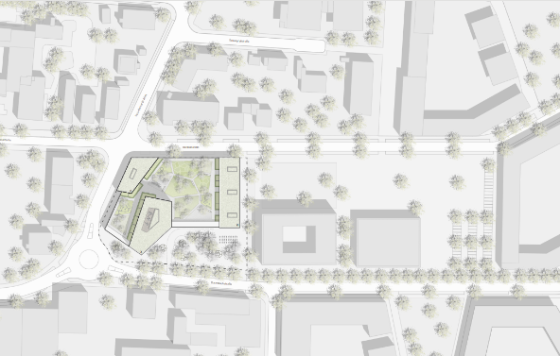
Lageplan-allmannwappner-Quartier-Paul-Gerhardt-Allee,
Bildnachweis: allmannwappner

Bildnachweis: Bauhaus Filmwerkstatt für Solarlux GmbH

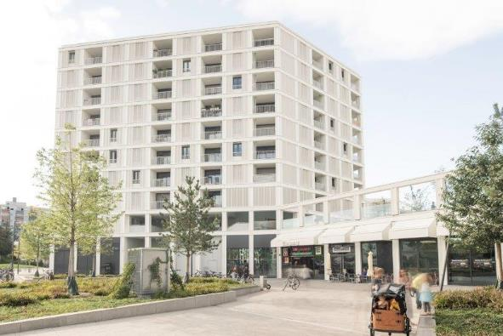
solarlux-Paul-Gerhardt-Allee-SL25-01: Das neue Wohn- und Geschäftsgebäude mit vorgelagertem Stadtplatz markiert das Zentrum des neuen Quartiers an der Paul-Gerhardt-Allee in München-Obermenzing.
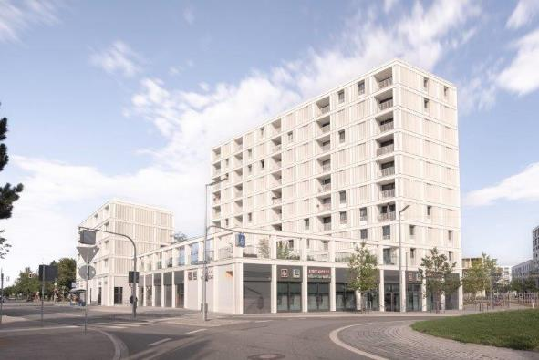
solarlux-Paul-Gerhardt-Allee-SL25-02.jpg: Während die Nahversorgung im Erdgeschoss untergebracht ist, wurden die Wohnhäuser auf dem Sockelgeschoss platziert.
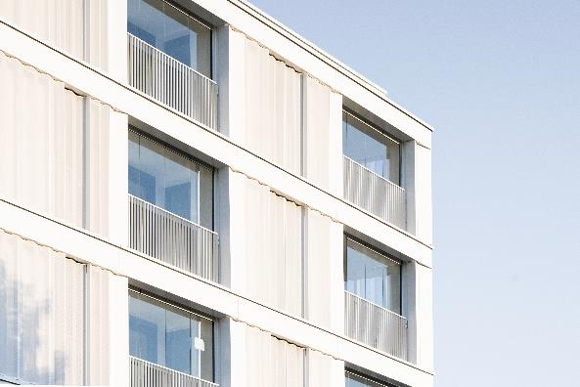
solarlux-Paul-Gerhardt-Allee-SL25-03.jpg: Das Schiebe-Drehsystem SL 25 XXL fvon Solarlux reduziert den Schall um bis zu 22 dB. Die rahmenlosen Elemente können flexibel geöffnet und beiseitegeschoben werden.
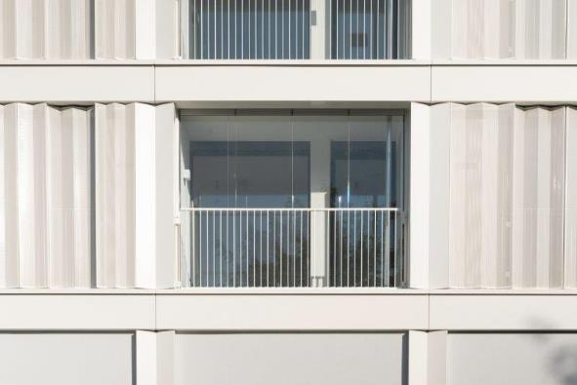
solarlux-Paul-Gerhardt-Allee-SL25-04.jpg: Im Gebäude mit einer besonders hoher Verkehrsbelastung konnten die Schall-Emissionen auf den Loggien durch den Einsatz von schallmindernden Verglasungen deutlich reduziert werden.

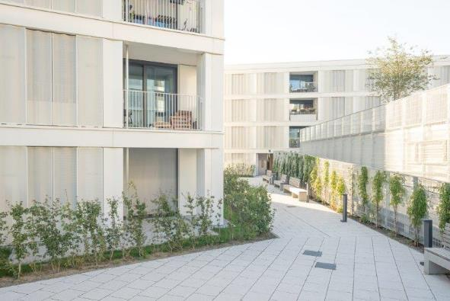
solarlux-Paul-Gerhardt-Allee-SL25-05.jpg: Freiräume auf dem Dach des Sockelgeschosses stehen den Anwohnern zur gemeinschaftlichen Nutzung offen.

Social Media

Hashtags: #Solarlux
Solarlux auf LinkedIn:
https://www.linkedin.com/company/solarluxgmbh/

Solarlux auf Instagram:
https://www.instagram.com/solarlux/

Copyright: Wir müssen darauf aufmerksam machen, dass wir für die zur Verfügung gestellten Bilder lediglich eingeschränkte Nutzungsrechte besitzen und alle weitergehenden Rechte beim jeweiligen Fotografen liegen. Die Bilder können daher nur honorarfrei veröffentlicht werden, wenn sie eindeutig und ausdrücklich der Darstellung oder Bewerbung von Leistungen, Produkten oder Projekten des Unternehmens.

Über Solarlux GmbH
Seit 40 Jahren ist Solarlux Spezialist für bewegliche Fenster- und Fassadenlösungen aus einer Hand. Sämtliche Produkte – von Glas-Faltwänden, Schiebefenstern und Glasanbauten bis hin zu Balkonverglasungen und Vorhangfassaden – sind Eigenentwicklungen, die mit Leidenschaft und Präzision produziert werden und dem Qualitätsanspruch „Made in Germany“ entsprechen. Als partnerschaftlicher Begleiter bei der Planung und Umsetzung von Bauvorhaben ist das deutsche Familienunternehmen auf die umfassende Unterstützung von Architekten, Handwerksbetrieben und Bauherren spezialisiert. Dabei werden Sorgfalt und Erfindergeist gekonnt miteinander verbunden – immer mit dem Ziel vor Augen, für jedes noch so anspruchsvolle Projekt die optimale Lösung zu entwickeln. Gegründet von Herbert Holtgreife, wird das niedersächsische Unternehmen mit Sitz in Melle bei Osnabrück in zweiter Generation von seinem Sohn Stefan Holtgreife geführt. In der Unternehmenszentrale am Solarlux Campus sowie in 45 Vertriebsstandorten weltweit wirken rund 1.000 Mitarbeiter am Erfolg mit.

